CAR构件继承机制补充材料

一、基本概念，见下图：

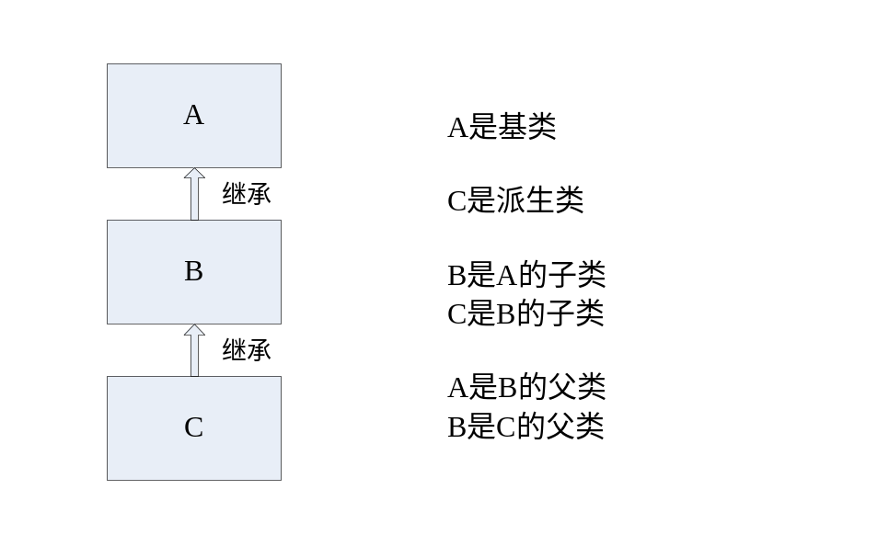
虚接口：由基类定义，可被其子类和派生类重载的接口。（对应于C++的虚函数）

二、实例化派生类对象的流程图与步骤：
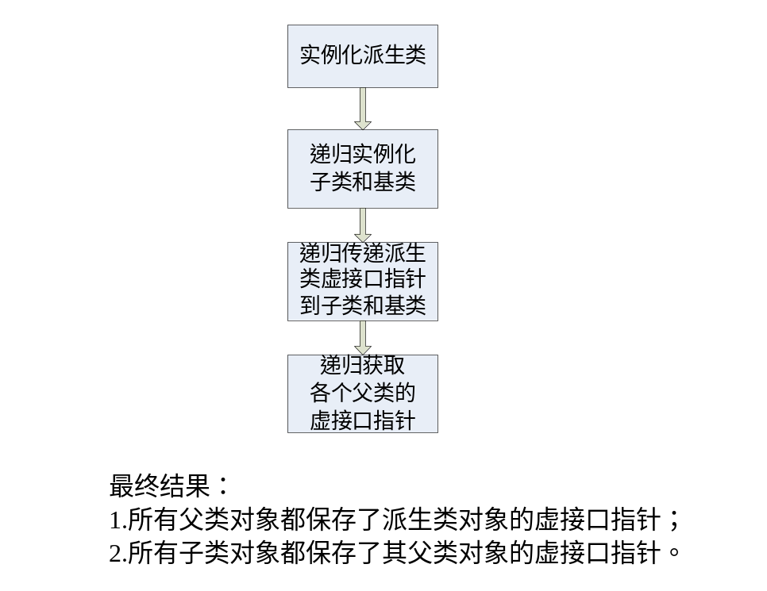
步骤：
- 实例化派生类对象；
- 递归实例化其父类对象，直到最后实例化出基类对象；
- 递归传递派生类对象的虚接口指针到其父类对象中，直到所有父类（包括基类）都拿到派生类对象的虚接口指针；
- 所有子类递归获取其父类的虚接口指针。

实例化派生类后，最终结果框图：
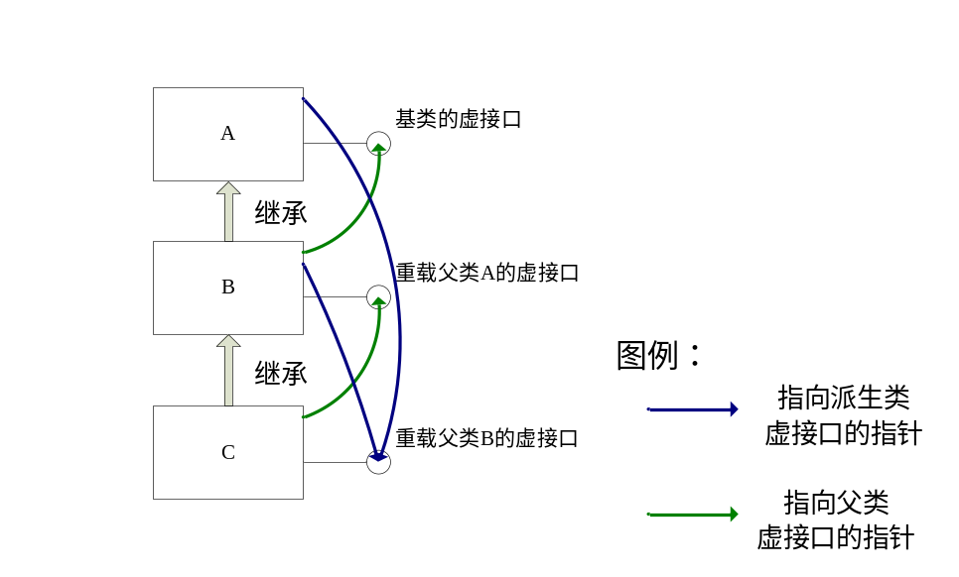

三、调用虚接口方法的流程图与步骤：
与C++的虚函数类似，如果派生类重载了虚函数，会调用派生类的实现。

由于所有父类（包括基类）都保存有派生类对象的虚接口指针，所以所有父类都可以调用到派生类的虚接口方法。从而实现了多态性。
由于所有子类都保存了其父类的虚接口指针，所以子类在实现虚接口方法时可以调用父类的实现，以做到二进制代码重用。

流程图：
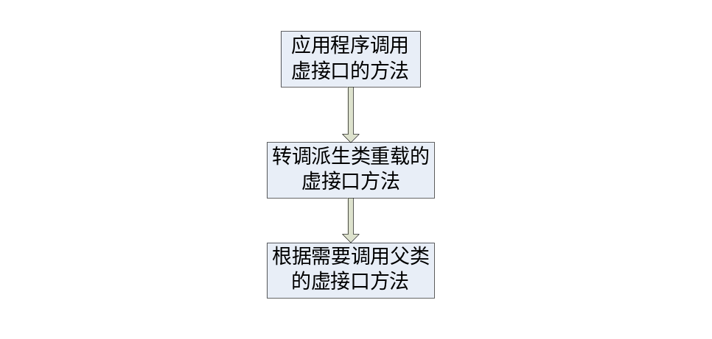
步骤：
- 应用程序调用虚接口方法；
- 转调派生类重载的虚接口方法（因为所有父类对象都保存了派生类的虚接口指针），保证了在任何时候调用到的都是派生类实现的虚接口，实现多态性；
- 在实现子类（包括派生类）的虚接口方法时，根据需要调用父类所实现的虚接口方法（所有子类都保存了其父类对象的虚接口指针），即：在实现子类虚接口方法时可以重用父类的实现。

二进制构件继承的几个特点：
- 封装性：由于基类、派生类等类对象都是完全独立的类对象，所以具备了二进制封装性。而对应C++则没有做到真正的封装性（基类向子类暴露了内存结构）。
- 代码重用：由于子类拿到的是父类的虚接口指针，所以不需要得到父类的源代码也能重用父类的虚接口实现。
- 多态性：由于所有父类对象都拿到了派生类对象的虚接口指针，所以可以在二进制级别上做到多态性。

